地域一時避難場所運営計画書

（作成例）

避難場所予定地の写真など

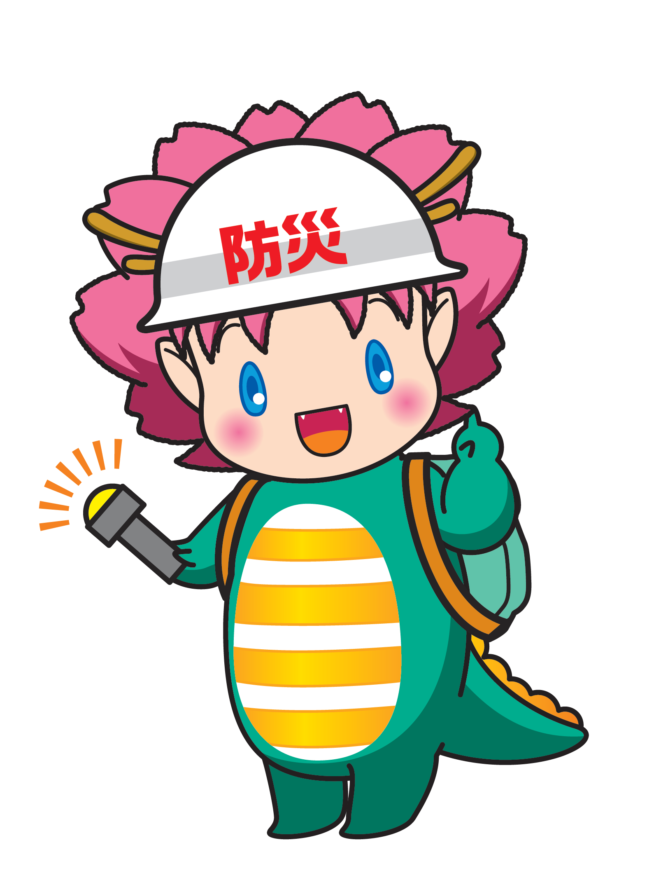

○○○○自主防災組織

　　○○年○○月（初　版）最新

○○年○○月（第２版）

○○年○○月（第３版）

○○年○○月（第４版）

改正の際は適宜追加

目次

本編

【１】目的・・・・・・・・・・・・・・・・・・・・・・・・・・・・・３

【２】市の指定避難所と地域一時避難場所の違い・・・・・・・・・・・・３

【３】運営主体・・・・・・・・・・・・・・・・・・・・・・・・・・・３

【４】地域一時避難場所の予定地・・・・・・・・・・・・・・・・・・・４

【５】重要事項・・・・・・・・・・・・・・・・・・・・・・・・・・・６

【６】開設のタイミング・・・・・・・・・・・・・・・・・・・・・・・７

【７】開設手順・・・・・・・・・・・・・・・・・・・・・・・・・・・８

様式

（別紙１）地域一時避難場所担当者等（変更）報告書

（別紙２）建物被災状況チェックシート

（別紙３）避難者受付名簿

（別紙４）周知用看板

【１】目的

　この計画は、○○○○自主防災組織が、地域一時避難場所の開設・運営を行うことを目的として、必要な事項を記載したものです。

地域一時避難場所を開設することで、「地域の住民は慣れ親しんだ‘‘地域の避難先’’に避難することができ、市の指定避難所へ避難するよりも不安が緩和される」「市の指定避難所と分散して避難することによる避難所の環境改善が期待できる」「分散避難により感染症拡大のリスク軽減に繋がる」といった効果など、様々なメリットがあります。

【２】市の指定避難所と地域一時避難場所の違い

　市の指定避難所と地域一時避難場所のそれぞれの役割は、次のとおりです。

市の指定避難所 *******************************************************

被災した市民が、一定期間、避難生活を送るための施設です。

市が開設し、地域と連携して運営します。

開設後、被災状況によっては長期間の開設が見込まれます。

地域一時避難場所 *****************************************************

一時的に命をまもるために避難する場所です。

地域の自主防災組織などが自主的に開設し、運営します。

市役所職員の派遣はありません。

開設から72時間で閉鎖します。

【３】運営主体

　○○○○自主防災組織

ただし、運営は避難者全員が協力して行います。

【４】地域一時避難場所の予定地

（第一予定地）

名　　　称　　○○地区集会所

住　　　所　　大阪狭山市○○丁目○○-○○

施設管理者　　○○○○自治会（管理責任者：自治会長）

想定災害　　　風水害・地震

収容可能人数　○○人

|  |
| --- |
| 【付近見取図】地図などを添付    サンプル |

避難場所予定地は、あらかじめ次のとおり安全確認をしています。

|  |  |
| --- | --- |
| 洪水浸水想定区域 | 該当あり　地震時のみの使用とします  該当なし |
| 土砂災害（特別）警戒区域 | 該当あり　　該当なし |
| 耐震基準 | 満たしている  満たしていないため、地震時は、一時避難場所  開設前の安全確認に、特に留意します。  屋外のため該当なし |

（第二予定地）

名　　　称　　○○児童遊園

住　　　所　　大阪狭山市○○丁目○○-○○

施設管理者　　大阪狭山市（管理責任者：○○地区会）

想定災害　　　地震（洪水浸水想定区域内のため）

収容可能人数　○○人

|  |
| --- |
| 【付近見取図】地図などを添付 |

避難場所予定地は、あらかじめ次のとおり安全確認をしています。

|  |  |
| --- | --- |
| 洪水浸水想定区域 | 該当あり　地震時のみの使用とします  該当なし |
| 土砂災害（特別）警戒区域 | 該当あり　　該当なし |
| 耐震基準 | 満たしている  満たしていないため、地震時は、一時避難場所  開設前の安全確認に、特に留意します。  屋外のため該当なし |

【５】重要事項

■この避難場所は○○○○地区の自治会員・自主防災組織会員のみの避難者を対象とした避難場所ではなく、避難をしてくる全ての人の避難所であることを念頭におき、自主防災組織自らが運営します。

■避難場所予定地の管理者には、地域一時避難場所として開設することに関して、あらかじめ了承を得ています。

|  |  |
| --- | --- |
| 第一予定地 | 確認日：○○年○○月○○日  確認者：○○自治会長 |
| 第二予定地 | 確認日：○○年○○月○○日  確認者：○○地区会長 |

■本計画書について、避難場所予定地の変更など、大幅な改正が生じた場合は、市に対しその旨を報告します。

■担当者が変更になった場合は、市に対し、（別紙１）により、変更になった旨を報告します。

■開設・閉鎖時・避難者受け入れ時はその旨市に報告します。

■一時的な避難生活の拠点として開設します。

■地震発災時は、避難場所開設前に、（別紙２）により、安全確認を行います。

■避難場所開設の際は、防災士や地域防災推進リーダーが積極的に運営に参画します。

【６】開設のタイミング

下表は、あくまで目安であり、状況に応じて開設の状況などが変更になる場合があります。

【大雨など風水害】

|  |  |  |
| --- | --- | --- |
| 状況 | 市の動き（参考） | 自主防災組織の動き |
| 注意報 | 事前の情報収集 | 事前の情報収集 |
| 気象警報 | 警戒態勢  ※基本的に指定避難所は開設しませんが、気象情報に応じて、自主避難所として開設する場合もあります。 | 地域一時避難場所の開設を検討  ⇒状況によって開設 |
| 高齢者等避難・避難指示・緊急安全確保 | 指定避難所を開設 | 地域一時避難場所を開設 |
| 警報解除 | 指定避難所を閉鎖 | 地域一時避難場所を閉鎖 |

【地震】

|  |  |  |
| --- | --- | --- |
| 状況 | 市の動き（参考） | 自主防災組織の動き |
| 発災直後～７２時間  （震度５弱以上） | 指定避難所を開設 | 地域一時避難場所を開設 |
| ７２時間後～ | 指定避難所の運営 | 地域一時避難場所を閉鎖 |

【７】開設手順

|  |
| --- |
| 避難場所開設の協議  （自主防災組織代表者及び副代表者による） |

↓

|  |
| --- |
| 別紙２により避難場所の安全確認 |

↓

|  |
| --- |
| 避難場所の開放（解錠） |

↓

|  |
| --- |
| 市へ報告  「○○自主防災組織の代表者の○○です。今から、○○集会所を地域一時避難場所として開設します。」 |

↓

|  |
| --- |
| 避難者の受け入れ（適宜、市へ報告）  「○○自主防災組織の代表者の○○です。今、地域一時避難場所に避難者が○名来られました。」 |

↓

|  |
| --- |
| 避難場所の閉鎖 |

↓

|  |
| --- |
| 市へ報告  「○○自主防災組織の代表者の○○です。地域一時避難場所を閉鎖します。」 |

**連絡先 大阪狭山市災害対策（警戒）本部**

**☏ 072-366-0011**

**✉ kikikanri@city.osakasayama.osaka.jp**

【　】

この計画書は、あくまで作成例です。

自由に中身を編集してください。

（ただしチェックリスト項目は満たしてください）

また、鍵のあけ方や備蓄物資の使用方法など、

その他、各地区で追加したいことがあれば

適宜追加してください

**（別紙１）**

**大阪狭山市 危機管理室 あて**

**○○○○自主防災組織　代表　○○　○○**

**地域一時避難場所担当者等（変更）報告書**

**１．担当者**

|  |  |  |
| --- | --- | --- |
| 主担当者  （届出者） |  |  |
| 固定電話番号 |  |
| 携帯電話番号 |  |
| メールアドレス  （携帯電話・スマートフォン） |  |
| 備考（防災士など） |  |
| 副担当者１ |  |  |
| 固定電話番号 |  |
| 携帯電話番号 |  |
| メールアドレス  （携帯電話・スマートフォン） |  |
| 備考（防災士など） |  |
| 副担当者２ |  |  |
| 固定電話番号 |  |
| 携帯電話番号 |  |
| メールアドレス  （携帯電話・スマートフォン） |  |
| 備考（防災士など） |  |

**２．避難場所予定地（変更がなくても確認のため記載）**

|  |  |  |
| --- | --- | --- |
| 予定地１ | 名　称 |  |
| 住　所 |  |
| 予定地２ | 名　称 |  |
| 住　所 |  |

**（別紙２）**

**建物被災状況チェックシート**

**※ 大規模な地震の発災後、応急危険度判定士による応急危険度判定調査の前に、施設の安全性を概略チェックするものです。**

**※ 評価は○△×で行います。　○良好、△復旧可能、×使用不可**

**※ 点検実施にあたっては形式にとらわれることなく被害状況を考慮し全体的に判断します。**

|  |  |  |
| --- | --- | --- |
| **施設名** | **チェック項目** | **評価** |
| **天井** | **亀裂があるか。壁が落ちているか。ゆがみがあるか。** |  |
| **床** | **亀裂があるか。壁が落ちているか。ゆがみがあるか。** |  |
| **腰板** | **亀裂があるか。壁が落ちているか。ゆがみがあるか。** |  |
| **窓枠** | **亀裂があるか。壁が落ちているか。ゆがみがあるか。** |  |
| **出入口のドア** | **亀裂があるか。壁が落ちているか。ゆがみがあるか。** |  |
| **窓ガラス** | **破損していないか。飛散したりしてないか。** |  |
| **机やいすなど備品** | **転倒したり、破損したりしていないか。** |  |
| **防火シャッター** | **通れるか。閉まっていないか。破損していないか。** |  |
| **非常階段** | **通れるか。閉まっていないか。破損していないか。** |  |
| **水道** | **水道管が破損していないか。水漏れがないか。** |  |
| **屋外遊具** | **転倒したり、移動したりしていないか。ぐらつきがあるか。亀裂があるか。ゆがみがあるか。曲がっていないか。** |  |
| **その他** | **転倒したり、破損したりしていないか。** |  |

**（別紙３）**

**避難者受付名簿**

**No.**

|  |  |  |  |  |  |
| --- | --- | --- | --- | --- | --- |
| **受付日時** | | **年　　　　月　　　　日　　午前・午後　　　時　　　分** | | | |
| **住所** | | **〒** | | | |
| **連絡先**  **（代表）** | | **電話番号（携帯電話）** |  | | |
| **メールアドレス** |  | | |
| **避難者** |  | **名前** | | **年齢** | **性別** |
| **代表** |  | |  |  |
|  |  | |  |  |
|  |  | |  |  |
|  |  | |  |  |
|  |  | |  |  |
| **家の状況** | | **被災している（全壊・半壊程度・一部破損程度） ・ 被災していない** | | | |
| **親族などの緊急連絡先** | |  | | **続柄：** | |
| **ペットの有無** | | **あり（種類　　　　　　　　　　　）　・　なし** | | | |
| **特別な配慮** | | **家族の中に、病気やアレルギーなどの特別な配慮を必要とする方がいるなど、注意点があったらお書きください。** | | | |
| **安否の問い合わせがあった場合、**  **住所、名前を答えてもよいですか。** | | | | **はい　・　いいえ** | |
| **備考** | |  | | | |

**（別紙４）**

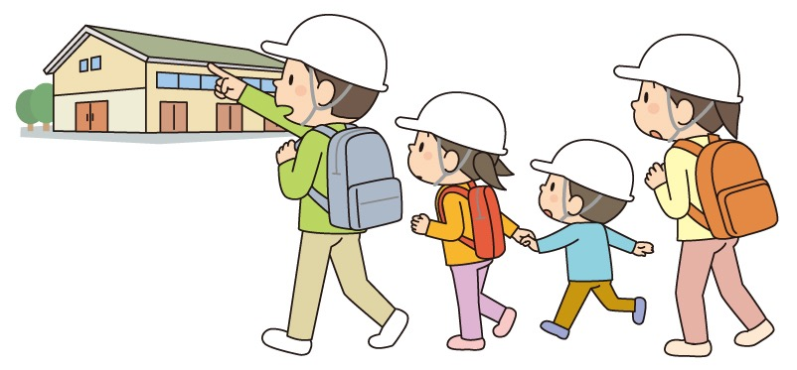

**開 設 中**

○○地区

一時避難場所